«THERMOPLONGEUR BORD DE CUVE - STANDARD»

Vos coordonnées :
Raison sociale
Adresse
Code postal |  | Ville
Téléphone |  |  | Mail

Vous désirez Quantité :

Droit (S.D.I.) Coudé (S.C.I.)

- 3 trombones blindage tube inox 316L Ø 10 mm - 3 trombones coudées blindage tube inox 316L Ø 10 mm
- 1 boitier alu peint 170x100xH:100 mm avec presse étoupe - 1 boitier alu peint 170x100xH:100 mm avec presse étoupe
- 1 platine inox 160x200 mm pour fixation bord de cuve - 1 platine inox 160x200 mm pour fixation bord de cuve

Puissance | Tension | Lg L.P. | Lg B | Référence | Qté
6 kW | 230  /  400V | 700 | 400 | SDI6KW-ST
9 kW |  | 900 | 600 | SDI9KW-ST
12 kW |  | 1 100 | 800 | SDI112KW-ST
Puissance | Tension | Lg L.P. | Lg B | Référence | Qté
6 kW | 230  /  400V | 600 | 300 | SCI6KW-ST
9 kW |  | 800 | 500 | SCI9KW-ST
12 kW |  | 1 000 | 700 | SCI112KW-ST
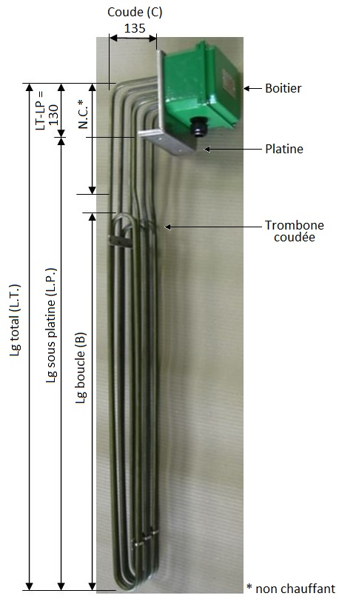
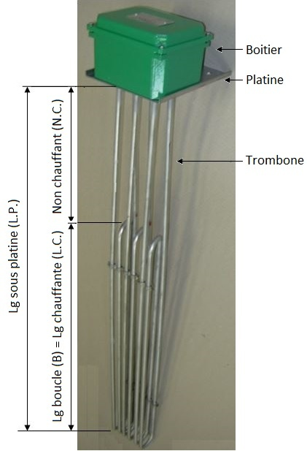

Les options et accessoires :

Boitier PVC 130x130xH:100 Thermostat à bulbe é capillaire Sans platine Elément décapé/passivé
plage de température
